- Проверка на столкновения.

Для избежания поломки инструмента, узлов станка нужно обязательно проверить управляющие программы на столкновения в системе VERICUT с подключением приспособления, используемого в цехе.

- Если модель приспособления построена в UNIGRAPHICS, то получить её также как заготовку и добавить в файл станка (имя.usr) системы VERICUT:

Model → Model Definition…→ Active Component (выбрать Fixture ) →
Type (выбрать Model File) → Browse…→ Filter выбрать *.ply → выбрать файл приспособления → Open → Add

- Если модель приспособления ещё не построена в UNIGRAPHICS, то построить простые детали приспособления (кубик, цилиндр) и добавить в “опасные” места обработки

!!! Простые детали приспособления (кубик, цилиндр) можно также построить в системе
VERICUT:

Model → Model Definition…→ Active Component (выбрать Fixture ) →
Type (выбрать Block\Cilinder) → ввести размеры → Add

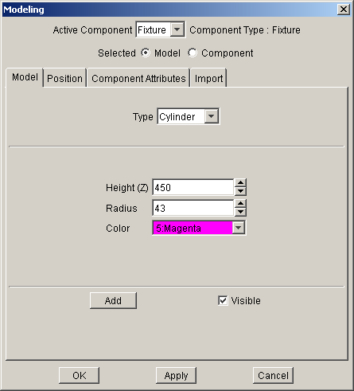

Сложные детали приспособления можно построить через меню:
Model → Create Model File → Revolve…(кручение) или Sweep…(вытягивание)

Через Position поместить заготовку на приспособление

Запустить обработку!

При столкновении узлов станка с приспособлением произойдёт останов управляющей программы в кадре столкновения. Приспособление и узел столкновения окрасятся в красный цвет, в строке сообщений появится информация об ошибке.

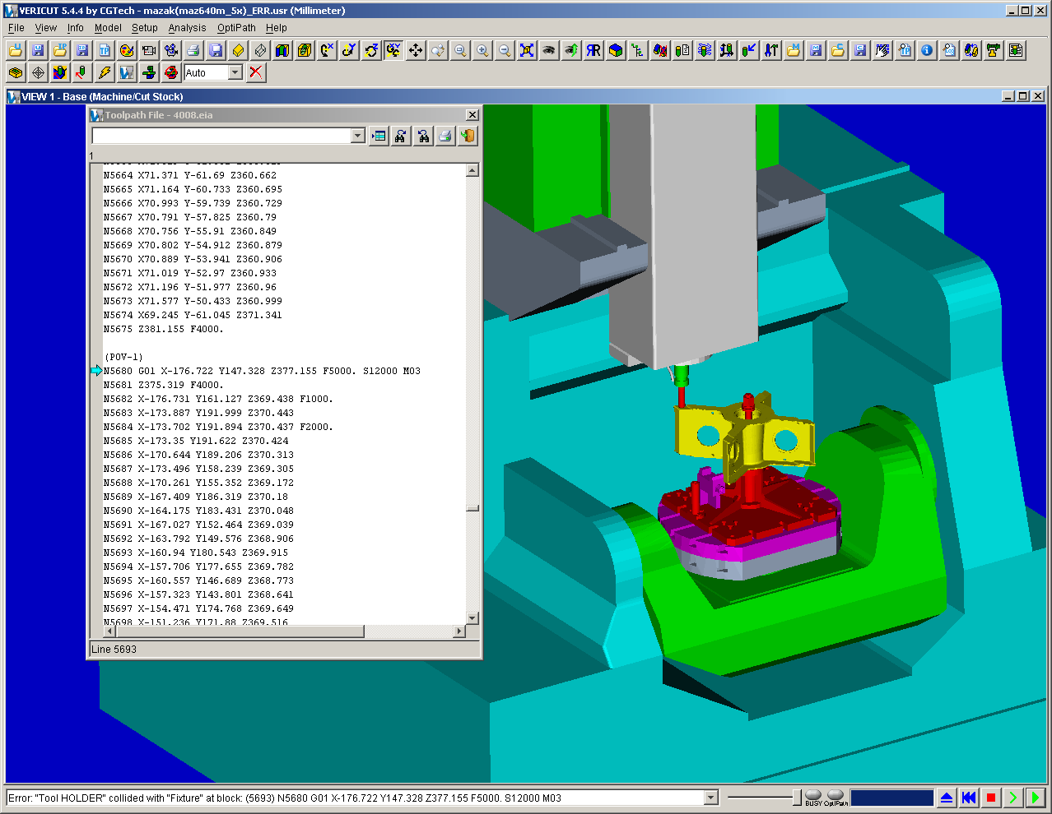

Все возможные столкновения описаны в машинном файле станка.
Setup → Machine → Settings… → Collision Detect

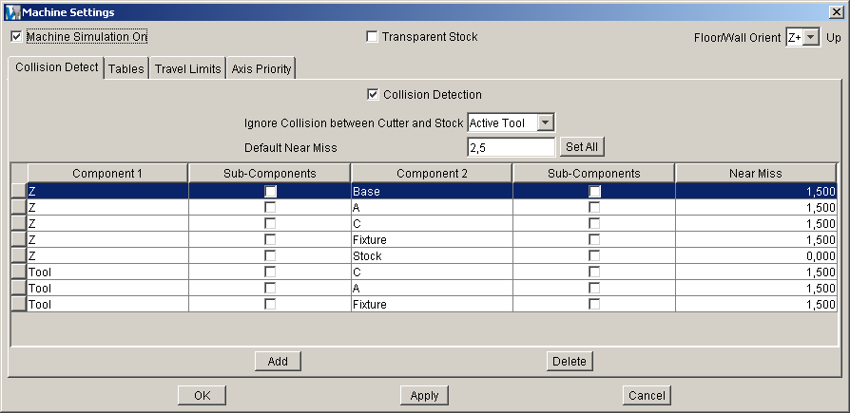

Компоненты, отвечающие за столкновения, взяты из дерева станка.

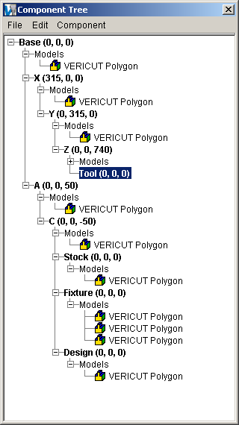

Near Miss – значения, при которых выдаются сообщения о столкновениях.
( их можно изменять)

Примечание.
Чтобы приспособление высвечивалось в виде Workpiece, нужно изменить настройки:

Model → Model Definition…→ Active Component (выбрать Fixture ) →
Component Attributes → Visibility (выбрать Both Views) → OK

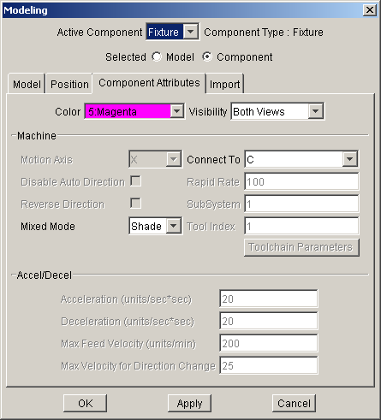

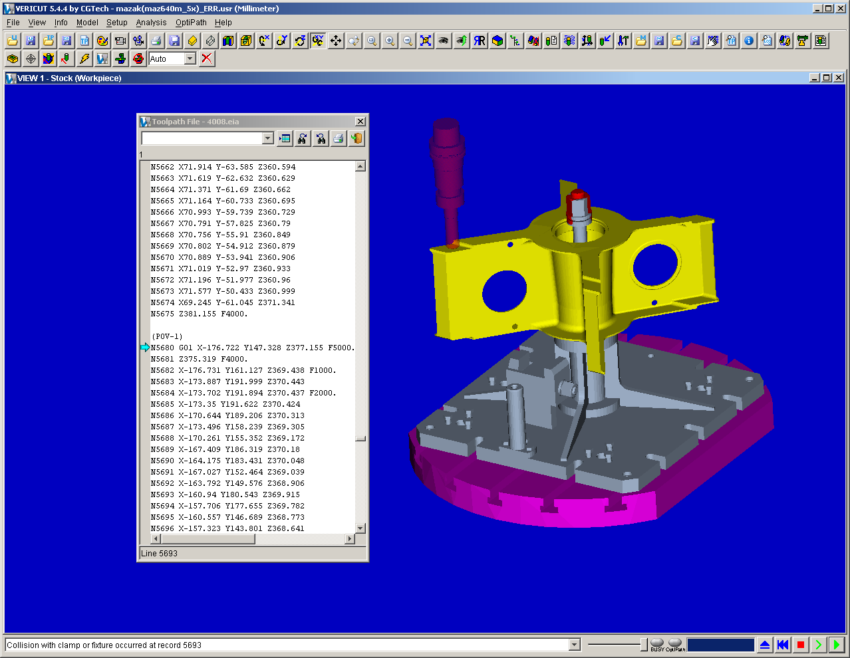

- Рабочие зоны.

Перед расчетом детали по возможности определить, хватит ли для обработки рабочей зоны станка.
Рабочие зоны станка описаны в машинном файле:

Setup → Machine → Settings… → Travel Limits

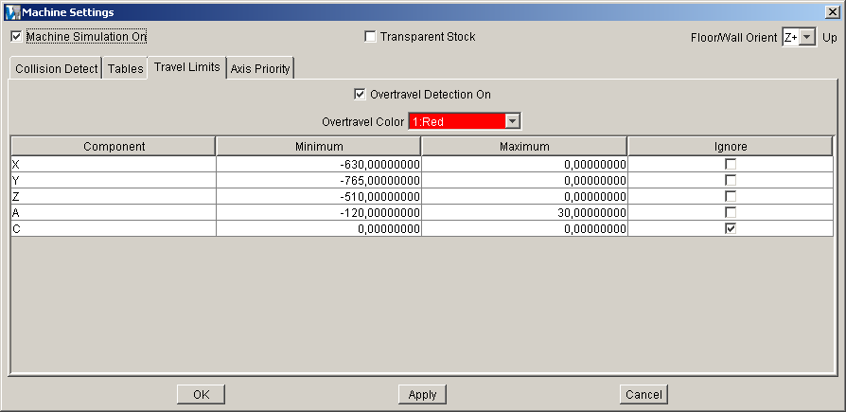

Рабочие зоны считаются от нуля станка (центр торца шпинделя).
Расстояние от торца шпинделя до поверхности стола и нуля детали
(Xtool tip Ytool tip Ztool tip) можно посмотреть в Info → Status… → Tool Tip

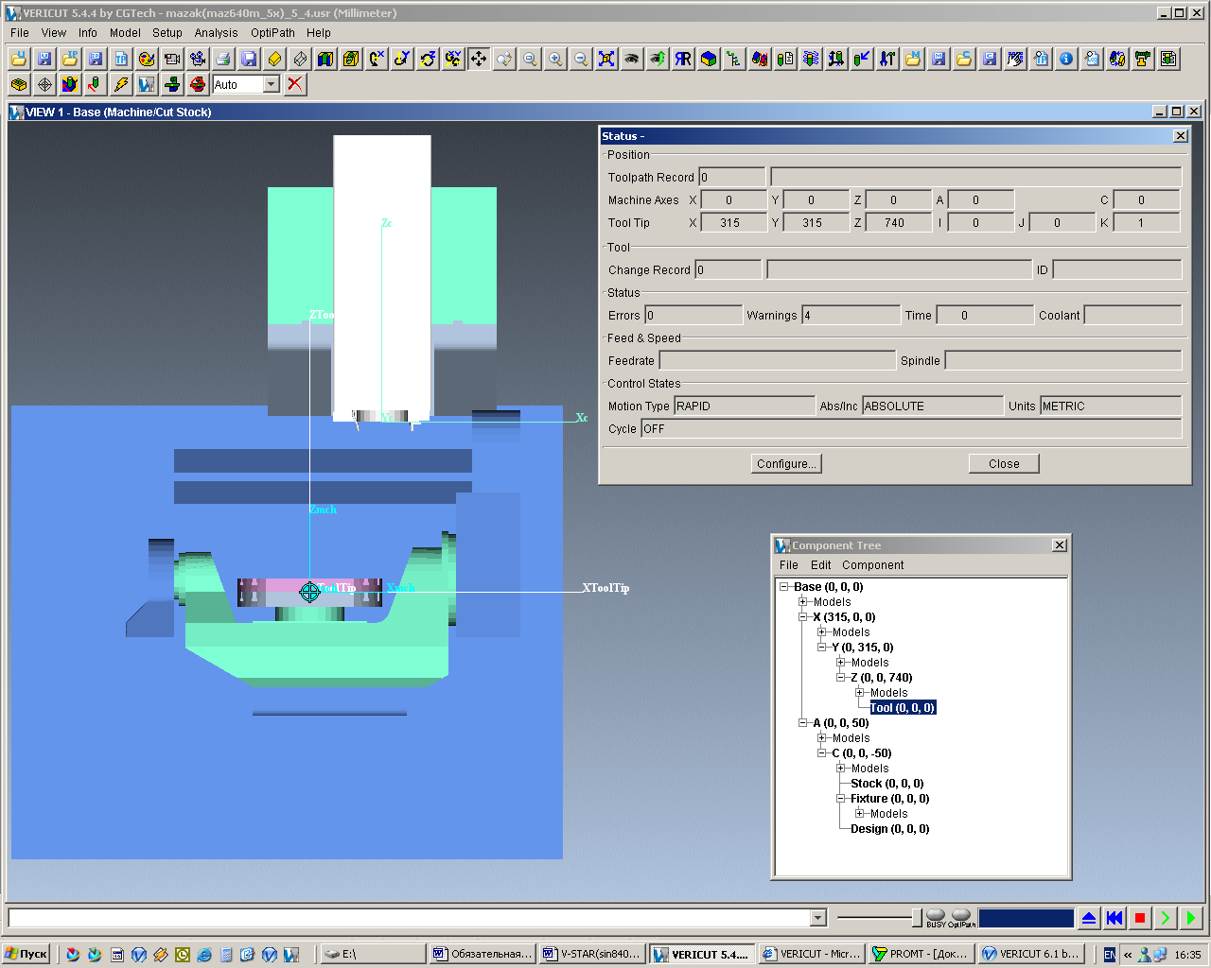

- Технологическая карта настройки.
Подготовив технологическую карту настройки для цеха, обязательно сравнить её с настройками Vericut.

Сравнить :
1. настройки нуля детали:
Setup → G-Code→ Settings… → Tables → значения из Work Offset (Program Zero, Input Program Zero) с настройкой нуля детали карты настройки.

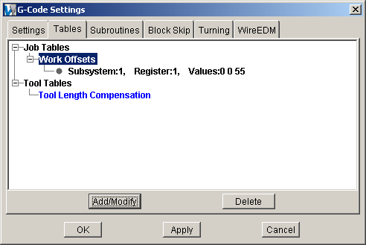
2. очередность в списке управляющих программ в Vericut и в карте настройки.
Setup → Toolpath…

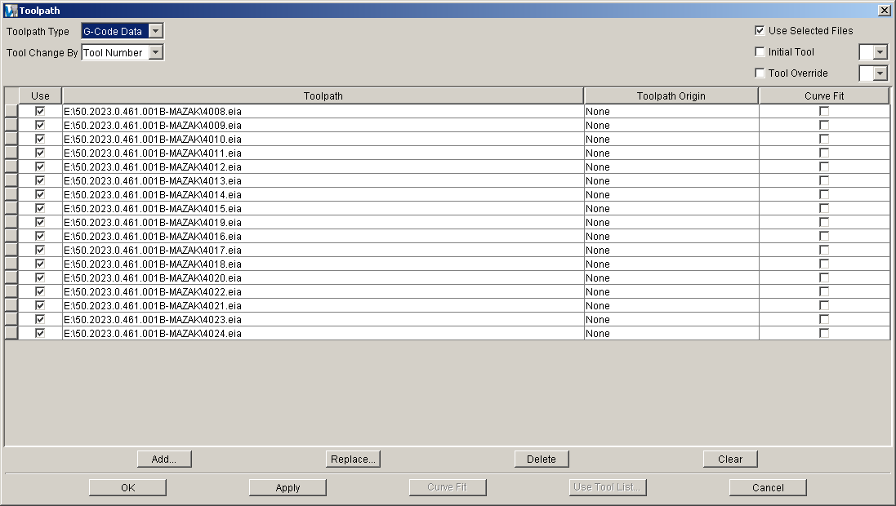

3. соответствие номеров, размеров, вылета инструмента (Gage Offset) в Vericut и в карте настройки.
Setup → Tool Manager…

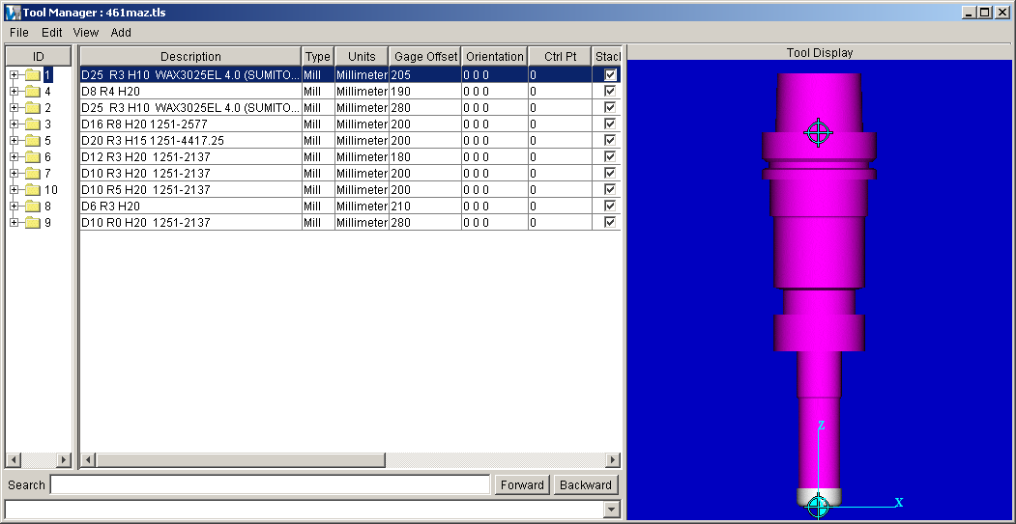

Примечание.
Если на станке не работает смена инструмента, то проверить соответствие инструмента каждому файлу.

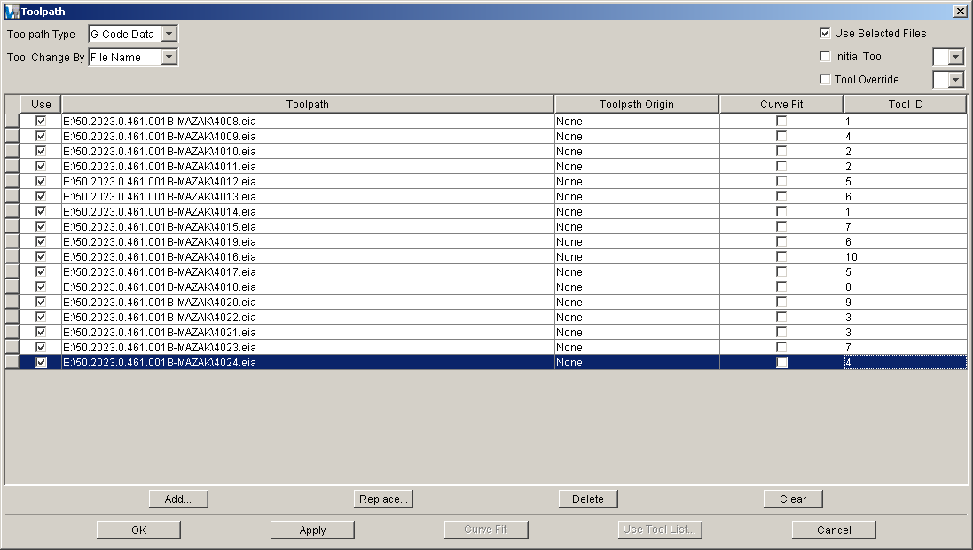

IV Библиотека инструментов.

!!! Требовать от цеховых технологов шифры инструментов и державок

Setup→ Tool Manager…→ File → New→ Edit → Copy from…→ выбрать библиотеку фрез для копирования → Open → выбрать фрезу по шифру инструмента→ Copy→ Edit → Paste→ в ID изменить номер инструмента идентичный номеру инструмента из УП-программы и т.д. →
Browse…→ выбрать следующую библиотеку фрез для копирования и т.д. →
File → Save As… → записать имя библиотеки для своей детали → Save

!!!!! Внимание
Очень важное значение для проверки на столкновения с державкой, выхода за пределы рабочей зоны, имеет вылет инструмента от торца шпинделя до кончика инструмента (Gage Offset).

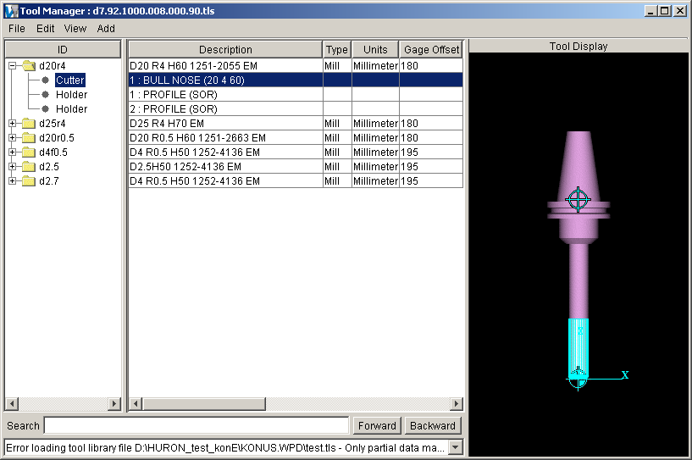
Торец шпинделя
(Gage Offset)
Кончик инструмента

Gage Offset (длина инструмента), складывается

- Cutter (длина режущей части)
- Holder (длина нерабочей части фрезы)

Длина инструмента соответствует каталогу инструментов, ее изменять нельзя!!!
Cutter + Holder = Gage Offset

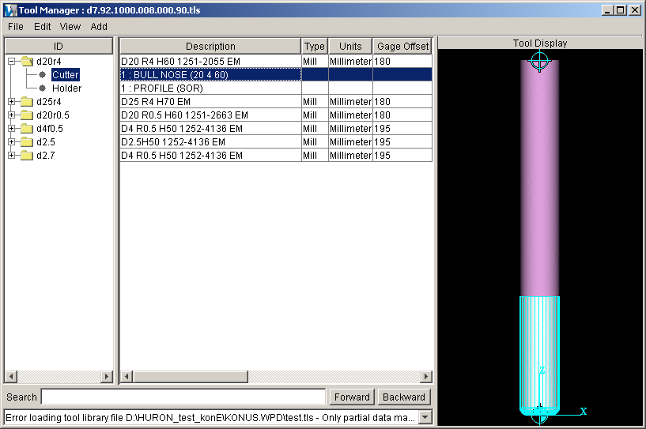

Подгрузить державку (Holder) по её шифру из библиотеки holder.tls

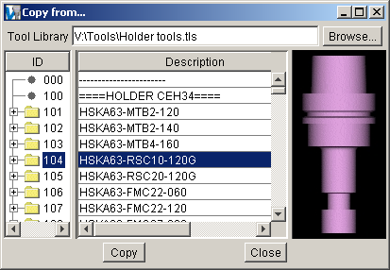

Инструмент всегда прикрепляется” к Z=0 державки (торец шпинделя), а длина державки от шпинделя вниз имеет минусовую длину

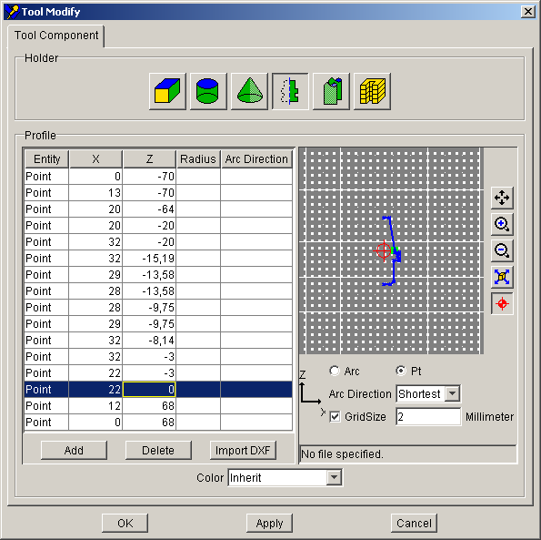
Нужно сделать правильную сборку инструмента с оправкой.
Обратить внимание на минимальный и максимальный вылет инструмента из оправки, отталкиваясь от длины и диаметра инструмента!
Чтобы не изменялся 0 державки нужно правильно высчитывать Gage Offset и удлинить (уменьшить) вылет инструмента из оправки.

Для меньшей (большей) длины вылета из державки добавить ещё один Holder
Выделить Holder

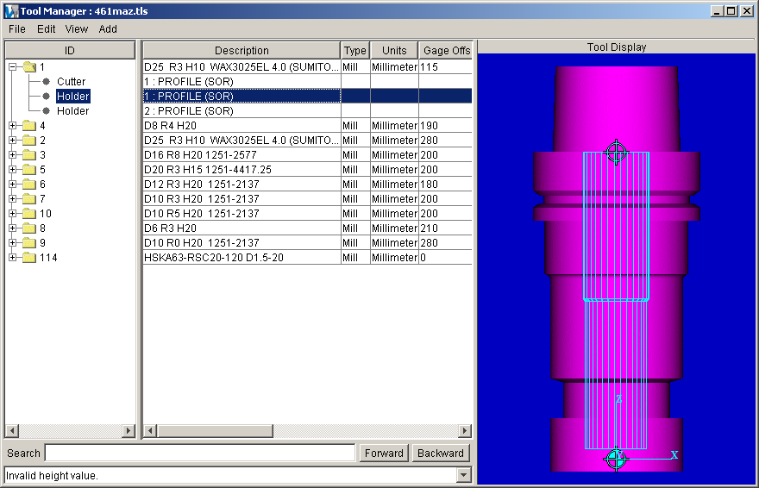

→ правая клавиша → Holder… → Перейти на иконку цилиндр, ввести значения для дополнительного цилиндра

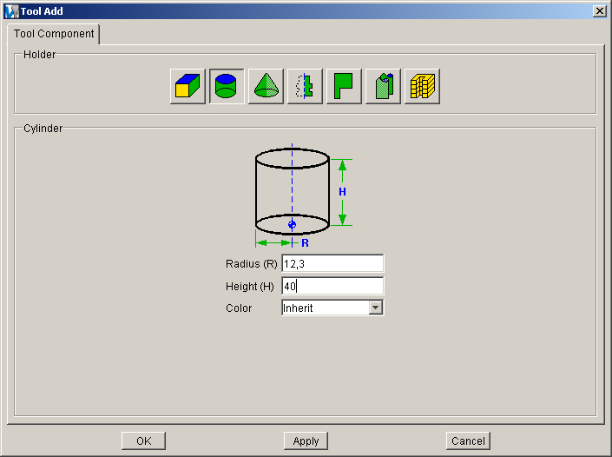

→ OK

Посчитать Gage Offset

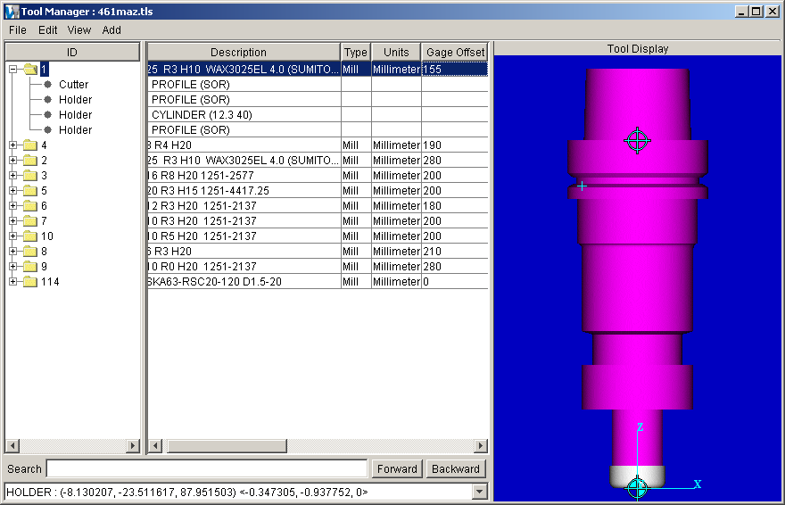
и соответственно изменяется Gage Offset

Cutter + Holder + Holder = Gage Offset

По второму варианту сборки инструмента обращаться к математикам (Федорова Т. Я.,
Буллах Т.Н., Торопов А., Рогозина С. И.)

